پروژه درس ساختمان داده ها
مسأله درخت اشتاینر
استاد کشتکاران
حسین خادمیان، دانشگاه شیراز

در ابتدا با مطالعه دو صفحه ابتدایی پروژه، شروع به حل مسأله به صورت ذهنی کردم.
راه حل ابتدایی خودم، مانند شیوه پیشنهادی طرح پروژه، تشکیل درخت پوشای مینیمال و سپس حذف رئوس بی کاربرد بود.
در (method1) یا همان راه حل ابتدایی، جهت پیاده‌سازی این روش در بخش اول، از کروسکال با UnionBySize WithPathComp پیشنهادی متن پروژه استفاده شده است.
سپس جهت حذف یال های اضافی، گراف/درخت پوشای مینیمال را تبدیل به یک درخت معمولی (با هر تعداد فرزند و داشتن والد) میکنم. ریشه این درخت یکی از رئوس ترمینال گراف خواهد بود.
پس از تشکیل درخت اقدام به حذف برگ‌های غیر پایانی این درخت می کنم. دلیل اینکار این است که، اگر راسی در مسیر رسیدن به یک ترمینال نباشد، پس قابلیت حذف دارد. وگرنه ، اگر در مسیر تولید یک ترمینال باشد، امکان حذف آن از درخت پوشای اولیه را ندارم چرا که با حذف آن، تک مسیر رسیدن به راس ترمینال از دست می رود. علت تک بودن مسیر هم تبدیل گراف به درختی بی دور در مرحله اول بوده است.
با حذف برگ ها، در هر مرحله برگ‌های جدیدی امکان تولید دارد. با تکرار مرحله قبل تمامی برگ‌های اضافی را حذف میکنم، در انتها که دیگر برگی اضافی باقی نمانده بود، درختی مینیمال شامل حداقل رئوس قابل تولید از درخت پوشای مینیمال مرحله قبل داریم.
در شکل‌های زیر به ترتیب از راست به چپ شیوه تبدیل این گراف به پاسخ رسم کرده ام.

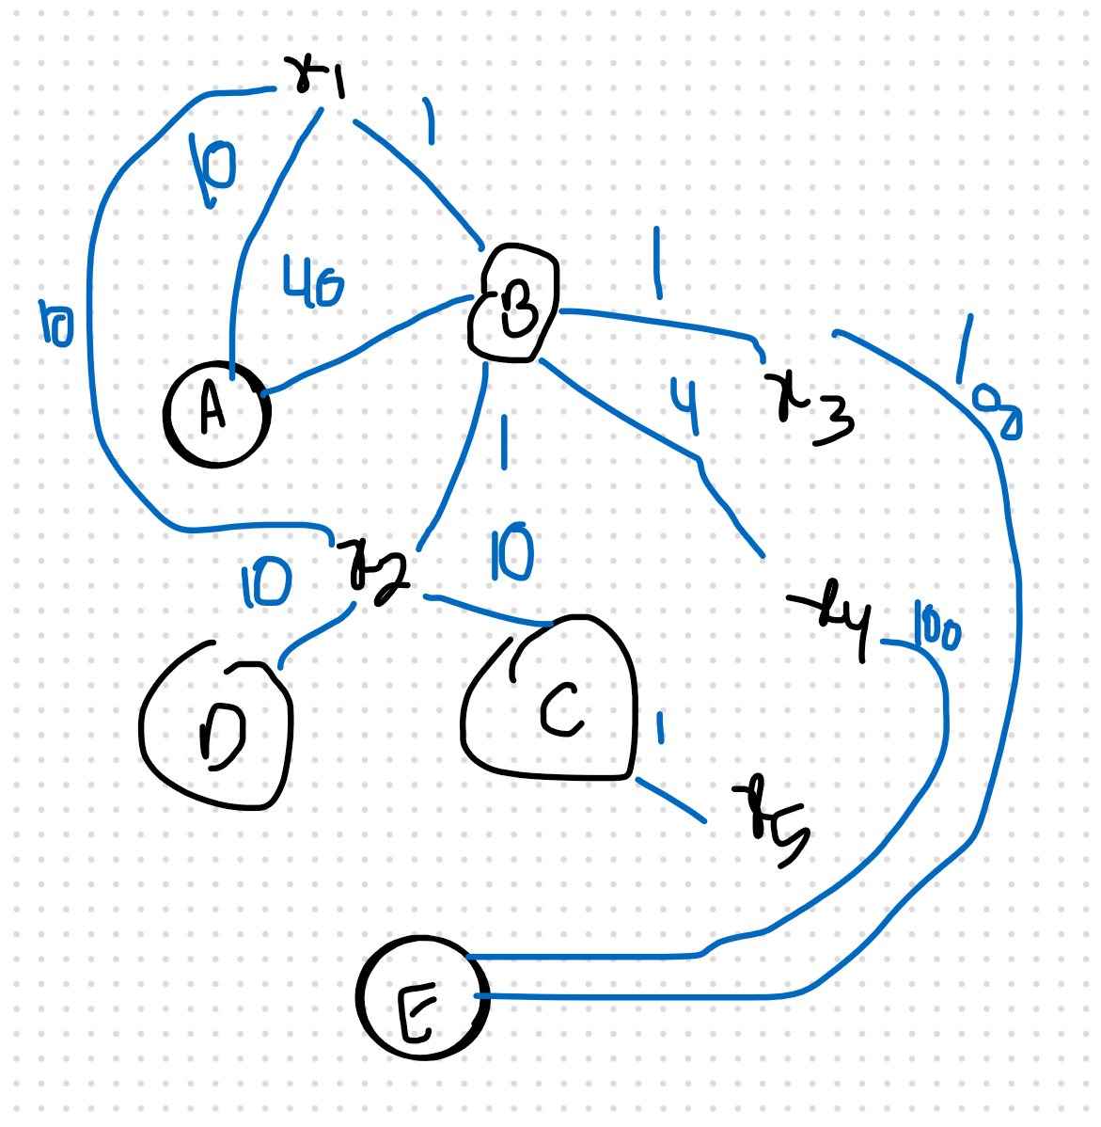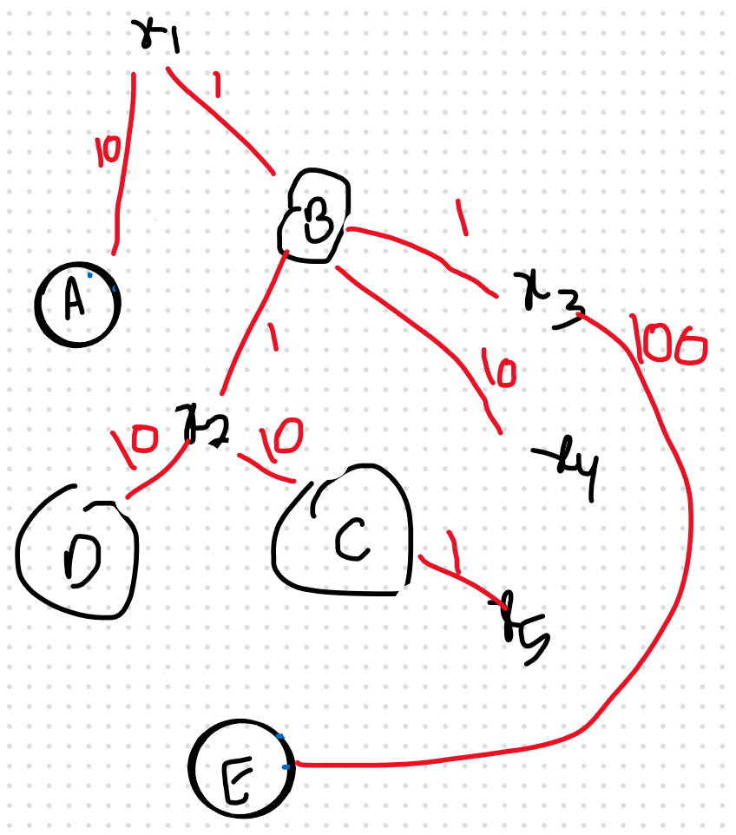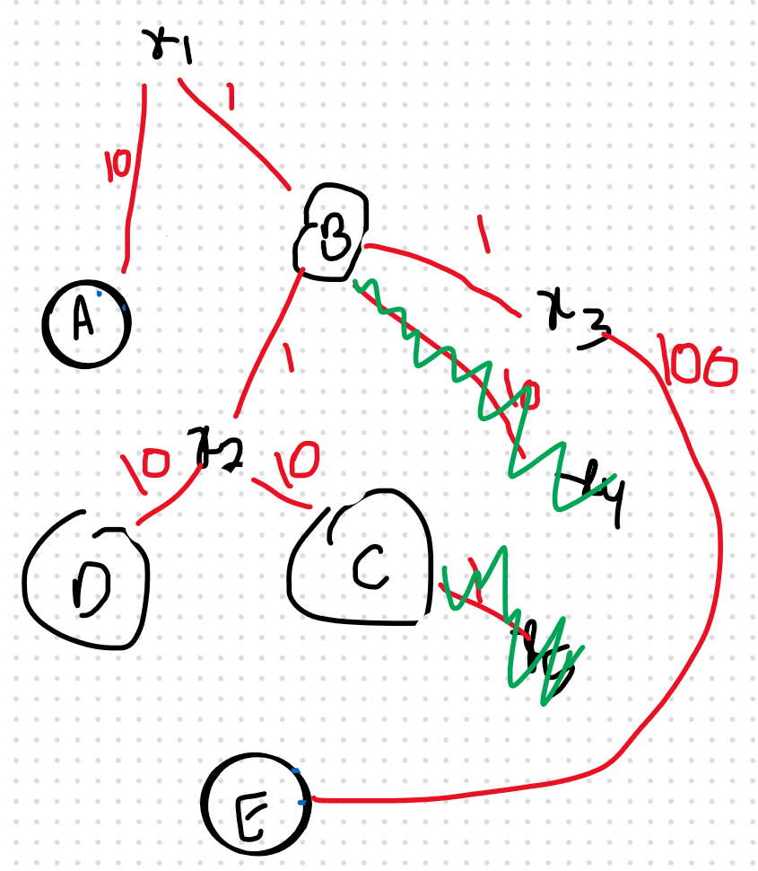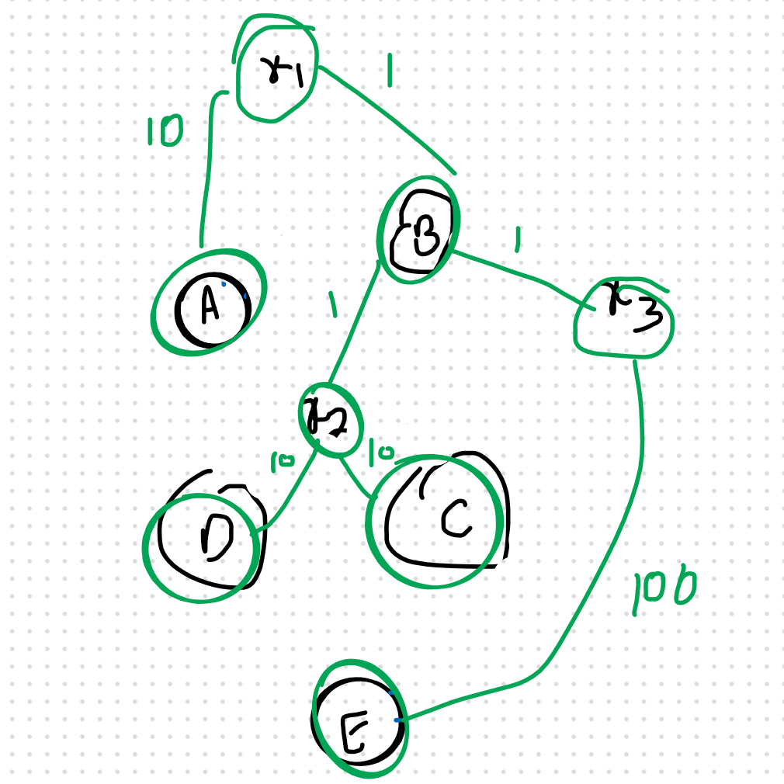

اشکال این دو مرحله، حذف مسیر هایی از مسأله اس که در مرحله 2 امکان بهینه سازی بیشتری به ما میداد. که البته در method1 این مشکل برطرف نشده است.
پیشنهاد من برای راه حل دوم: دو مرحله ابتدایی یکسان خواهد بود ولی به صورت Iterative در تمامی لبه هایی که شامل ابتدا 2 ترمینال سپس یک ترمینال و در آخر بی ترمینال است جستجو میکنم که آیا در گراف اولیه امکان تولید مسیری جایگزین با هزینه کمتر وجود دارد یا خیر، و اگر امکان آن وجود دارد نحوه مدیریت دور ها هم باید برسی شود و دور به نحوی حذف شود که هنوز پیاده‌سازی نکرده ام.

در ادامه گزارشی از این روند که منطبق بر push های گیت پروژه است ارایه می شود:
Initial commit :
در این مرحله، پروژه کلی بر مبنای JVM و زبان Kotlin تولید کردم، در این ساختار از سیستم بیلد Gradle استفاده شده است.

add proper graph input :
در ابتدا، دوست داشتم گراف و اطلاعات مسأله به صورت ساختار یافته و کلاس بندی شده جهت پردازش در برنامه داشته باشم.
بنابراین کلاس‌های Vertex، Edge و Graph تعریف کردم.
در کلاس Vertex اطلاعات یک راس، که در ابتدای پروژه فقط شامل کلید معرف راس بود نگهداری می شود.
در کلاس Edge اطلاعات یک لبه، که شامل دو شی از کلاس راس و همچنین وزن این لبه بود نگه داری می شود.
در کلاس Graph اطلاعات مسأله یعنی همان لیست لبه ها، رئوس و رئوس ترمینال نگه داری می شود.
همچنین یکی از موارد مهم از دید من، داشتن دید کلی از اطلاعات مسأله جهت تولید راهکار مناسب میشود. بنابراین برای کلاس گراف نمایشی قابل فهم اطلاعات ارایه کردم.
متد هایی کمکی شامل:
inputGraph : جهت دریافت اطلاعات کل گراف از کاربر (لبه ها و ترمینال ها)
inputEdge: جهت دریافت اطلاعات یک لبه
inputVertexes: جهت دریافت لیستی از رئوس در یک خط
اضافه کردم. در این روش ورودی اطلاعات لیست رئوس به طور خودکار از لبه ها استخراج می شود. بنابراین در این گراف راسی که هیچ اتصالی نداشته باشد وجود ندارد.

dsl and struct :
با توجه به اینکه زبان برنامه نویسی کاتلین قابلیت اجرای کامل در ماشین مجازی جاوا دارد، اما قابلیت‌های بیشتری نسبت به جاوا ارایه می دهد.
یکی از قابلیت‌های قدرتمند آن قابلیت نوشتن DSL ها و بلاک های کد با اهداف مختلف است.
در این کامیت من دی اس ال هایی که امکان تعریف داده مسأله به صورت توصیفی میدهد را ارایه کردم به این صورت که در بلاک graph یک گراف تولید می‌شود که در آن با دستور e لبه ها افزوده شده و با t هم ترمینال ها مشخص می شود! مثلا:
val data = graph{ e( t(“a”) to v(“b”) w 2) }
در تک خط بالا یک گراف شامل دو راس a و b تعریف شده که یک لبه به وزن 2 بین آنهاست. همچنین راس a یک ترمینال است.

Method1
dsl clone
method1 progress
add simple tree
complete method 1 and refactor code
در این کامیت ها به پیاده‌سازی روش اول پرداخته ام. این شیوه شامل معرفی
Tree یا همان درخت ساده جهت پیاده‌سازی حذف برگ‌ها و امکان تبدیل گراف به درخت تعریف شده است. همچنین جهت داشتن نمای کلی از مراحل کار، نمایشی مناسب از درخت هم ارایه کرده ام.
متد kruskal در گراف ورودی شیوه مسأله کروسکال را پیاده‌سازی میکند. در این تابع از روش ارایه شده کلاس گراف ها به صورت مجموعه های جداگانه، طبق لبه های موجود با هم تریکب می‌شوند و گراف/درخت پوشای مینیمال نهایی را به خروجی می دهد.
تابع Graph.toTree هم قابلیت تبدیل یک گراف بی دور مسأله به درخت را فراهم میکند. این تابع جهت ریشه درخت از یکی از ترمینال ها استفاده می کند، دلیل این انتخاب این است که در ادامه به دنبال برگ‌ها می‌گردم و با رئوس فرزند دار تغییری ایجاد نمیکنم. با توجه به اینکه همه رئوس غیر ترمینال ، استعداد حذف شدن دارند، پس انتخاب مناسب برای این مرحله تعیین ریشه که دارای فرزند است به راسی که قابلیت حذف ندارد یا همان ترمینال است.
تابع Tree.write نمایشی مناسب از درخت در کنسول ارایه میدهد. (جهت امور دیباگ)
تابع Tree.delete امکان حذف یک درخت از والد را فراهم میکند. (فقط دو درخت را از هم جدا میکند) کاربرد جهت حذف برگ ها.

تا این کامیت متد 1 به صورت کامل پیاده‌سازی شده و به صورت کامل پاسخ را ارایه می دهد. (البته که بهینه ترین راه حل نیست)
اما طبق مطالعه ادامه پروژه متوجه شدم که باید از دیتاست PUC در متن پروژه استفاده کنم. بنابراین در ادامه به پیاده‌سازی متد های خواندن ورودی مسأله و خروجی مد نظر اقدام کردم:
PUC in/out :
تابع readGraph یک گراف را بر اساس استاندار فایل‌های STP موجود در PUC به صورت خروجی میدهد.
تابع writeGraph هم یک خروجی طبق فرمت مد نظر پروژه از نتیجه محاسبات روش اول ارایه میدهد.
برنامه کنسول به این صورت اپدیت شد که اگر کاربر ورودی خط فرمان به آن بدهداز آدرس آن پردازش را انجام می‌دهد در غیر این صورت آدرس فایل را ردکنسول ورودی از کاربر میگیرد.
random picking root :
یکی از شک‌های مد نظرم جهت تست کردن، امکان متفاوت بودن عمل‌کرد شیوه مرحله 2 درصورت متفاوت بودن انتخاب ریشه بود، که با انتخاب رندوم یکی از ترمینال ها و مقایسه خروجی ها، شک برطرف شده و مطمئن شدم که درخت یونیک پوشای خروجی مرحله اول، درصورت ریشه بودن یکی از ترمینال ها حتمی یک خروجی منحصر به فرد دارد.

به دلیل تکه‌تکه خواندن پروژه، و حل تکه‌های مختلف مسأله، در انتها متوجه محدودیت زبان به جاوا و … شدم، باتوجه به تشابه بسیار زیاد کاتلین و جاوا و قابلیت استفاده از کدها و برنامه‌های کاتلین در محیط جاوا، خواهشمند است این کد ها را بپذیرید.
در انتهای پروژه با توجه به لیست بنچمارک لینک ارایه شده و سورس دیتاست ورودی، تمام خروجی ها را محاسبه و در جدول زیر تکمیل کردم.
به علت تعداد زیاد پروژه های پایانی سال درصورت امکان حتمی در روش 2 که مرحله 3 اختیاری را تکمیل می‌کند، پیاده‌سازی میکنم.
با تشکر

Name | |V| | |E| | |T| | DC | Opt | Weight S1 Kruskal | Weight S2 Drop | Weight S3 Optimise
bip42p | 1200 | 3982 | 200 | NP? | 24657 | 123100 | 36253
bip42u | 1200 | 3982 | 200 | NP? | 236 | 1199 | 308
bip52p | 2200 | 7997 | 200 | NP? | 24526 | 225722 | 38471
bip52u | 2200 | 7997 | 200 | NP? | 234 | 2199 | 323
bip62p | 1200 | 10002 | 200 | NP? | 22843 | 121697 | 36771
bip62u | 1200 | 10002 | 200 | ?? | 219 | 1199 | 269
bipa2p | 3300 | 18073 | 300 | ?? | 35326 | 336807 | 56993
bipa2u | 3300 | 18073 | 300 | ?? | 338 | 3299 | 433
bipe2p | 550 | 5013 | 50 | NP? | 5616 | 55711 | 9292
bipe2u | 550 | 5013 | 50 | NP? | 54 | 549 | 61
cc10-2p | 1024 | 5120 | 135 | ?? | 35297 | 117644 | 65638
cc10-2u | 1024 | 5120 | 135 | ?? | 342 | 1158 | 461
cc11-2p | 2048 | 11263 | 244 | ?? | 63491 | 232532 | 123883
cc11-2u | 2048 | 11263 | 244 | ?? | 612 | 2291 | 852
cc12-2p | 4096 | 24574 | 473 | ?? | 121106 | 463300 | 240160
cc12-2u | 4096 | 24574 | 473 | ?? | 1172 | 4568 | 1639
cc3-10p | 1000 | 13500 | 50 | ?? | 12772 | 105980 | 29448
cc3-10u | 1000 | 13500 | 50 | ?? | 125 | 1049 | 149
cc3-11p | 1331 | 19965 | 61 | ?? | 15582 | 140498 | 34385
cc3-11u | 1331 | 19965 | 61 | ?? | 153 | 1391 | 182
cc3-12p | 1728 | 28512 | 74 | ?? | 18826 | 181894 | 44571
cc3-12u | 1728 | 28512 | 74 | ?? | 185 | 1801 | 220
cc3-4p | 64 | 288 | 8 | NP? | 2338 | 7215 | 3644
cc3-4u | 64 | 288 | 8 | NP? | 23 | 71 | 24
cc3-5p | 125 | 750 | 13 | NP? | 3661 | 13875 | 7272
cc3-5u | 125 | 750 | 13 | ?? | 36 | 137 | 38
cc5-3p | 243 | 1215 | 27 | ?? | 7299 | 27322 | 14383
cc5-3u | 243 | 1215 | 27 | ?? | 71 | 269 | 87
cc6-2p | 64 | 192 | 12 | NPm | 3271 | 7690 | 4988
cc6-2u | 64 | 192 | 12 | NPm | 32 | 75 | 37
cc6-3p | 729 | 4368 | 76 | ?? | 20270 | 81601 | 41119
cc6-3u | 729 | 4368 | 76 | ?? | 197 | 804 | 249
cc7-3p | 2187 | 15308 | 222 | ?? | 56799 | 243926 | 119639
cc7-3u | 2187 | 15308 | 222 | ?? | 549 | 2408 | 739
cc9-2p | 512 | 2304 | 64 | ?? | 17199 | 58470 | 32532
cc9-2u | 512 | 2304 | 64 | ?? | 167 | 575 | 218
hc10p | 1024 | 5120 | 512 | ?? | 59797 | 103103 | 83897
hc10u | 1024 | 5120 | 512 | ?? | 575 | 1023 | 767
hc11p | 2048 | 11264 | 1024 | ?? | 119492 | 206056 | 167002
hc11u | 2048 | 11264 | 1024 | ?? | 1145 | 2047 | 1535
hc12p | 4096 | 24576 | 2048 | ?? | 236949 | 411938 | 334770
hc12u | 4096 | 24576 | 2048 | ?? | 2262 | 4095 | 3071
hc6p | 64 | 192 | 32 | NPm | 4003 | 6391 | 5279
hc6u | 64 | 192 | 32 | NPm | 39 | 63 | 47
hc7p | 128 | 448 | 64 | NP? | 7905 | 12865 | 10215
hc7u | 128 | 448 | 64 | NP? | 77 | 127 | 95
hc8p | 256 | 1024 | 128 | NP? | 15322 | 25774 | 20907
hc8u | 256 | 1024 | 128 | NP? | 148 | 255 | 191
hc9p | 512 | 2304 | 256 | NP? | 30242 | 51593 | 41777
hc9u | 512 | 2304 | 256 | NP? | 292 | 511 | 383

